Oprawa natynkowa Casemiro podwójna biała - prostota i estetyka
Na styl wnętrza bardzo duży wpływ ma również oświetlenie. Nadaje mu specyficzny klimat, który trudno skopiować. Chodzi tutaj jednak nie tylko o sposób podświetlenia elementów wystroju, ale także wygląd zainstalowanych punktów świetlnych. <b>Oprawa natynkowa Casemiro podwójna biała</b>, dzięki swojemu designowi, świetnie wpasuje się w pomysł na nowoczesne wnętrze.

Oprawa natynkowa Casemiro podwójna biała to produkt, w którym zamontujemy dwa źródła światła. Będą one widoczne w postaci prostych, rozmieszczonych symetrycznie oczek.
Oprawa natynkowa Casemiro podwójna biała - ważne informacje techniczne
Produkt ten został wykonany z użyciem aluminium i stali. Biały kolor z czarnymi wstawkami podkreśla nowoczesny, prosty design. Ta lampa sufitowa z pewnością znajdzie więc swoje miejsce w różnych koncepcjach wystroju wnętrza. Oprawa natynkowa Casemiro podwójna biała przeznaczona jest do użytku wewnątrz pomieszczeń. Umożliwia wykorzystanie żarówek z trzonkiem typu GU10, o maksymalnej mocy 50W - standardowych halogenowych lub z diodami LED.

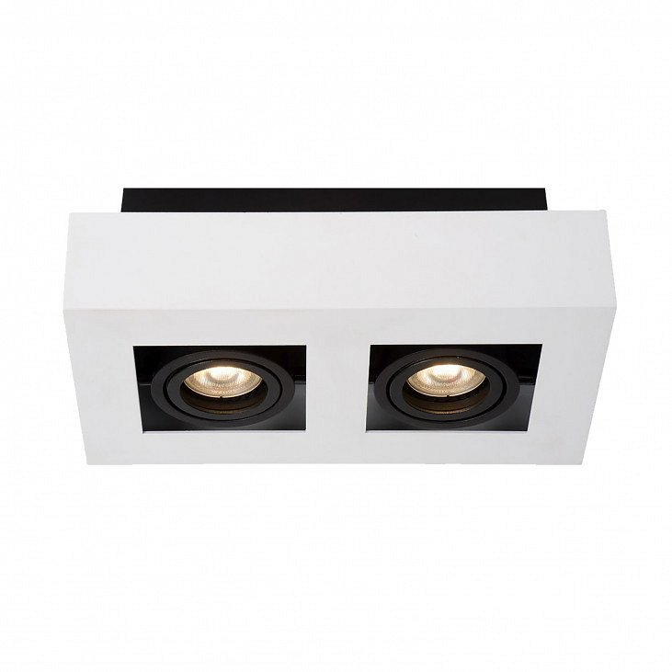
Więcej informacji?
Jeśli chcesz wiedzieć więcej na temat podwójnej białej oprawy natynkowej Casemiro, produkowanej przez firmę Italux - odwiedź naszą stronę internetową - https://epstryk.pl/Oprawa-natynkowa-Casemiro-podwojna-biala-IT8001S2-WHBK-Italux. W przypadku pytań zachęcamy do kontaktu z obsługą sklepu. Znajdziesz u nas bogatą ofertę oświetlenia wewnętrznego w atrakcyjnych cenach.

